爱驰AI-Pilot智能驾驶全面开放！这份“使用秘籍”不容错过
伴随着爱驰U5软件智能系统V1.4.5版本正式推送，爱驰AI-Pilot智能驾驶以及AI-Parking智慧泊车系统全面开放。通过全车搭载的22个环境感知传感器、计算功能强大的Mobileye EyeQ4芯片以及逻辑清晰严密的决策算法，爱驰U5实现了包括SCC超级巡航、APA全自动泊车等在内的十余项自动辅助驾驶功能，为用户带来更轻松、更安全、更智能的出行体验。
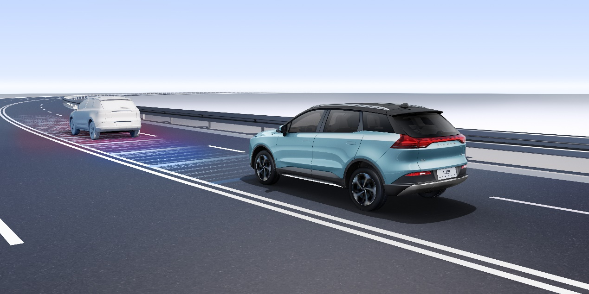
在自动驾驶发展浪潮下，完全自动驾驶是技术进步的终极形态，也是智能汽车制造商不断努力的方向，爱驰AI-Pilot智能驾驶与目前市面上主流智能驾驶系统在这条道路上不断进化。作为不断成长的“进化体”，爱驰AI-Pilot智能驾驶系统在现阶段虽不能完全替代驾驶员，但掌握好下面这份“使用秘籍”依旧可以让你畅享旅途。
身体可放松 注意力要集中
完全自动驾驶与自动辅助驾驶的最大区别在于驾驶者的参与度。在完全自动驾驶场景下，驾驶员这一角色将不复存在，上车之后每个人都是乘客，我们可以在旅途中任意支配自己的空闲时间，无需介入到车辆操控中。但是现阶段，量产在售车辆中还没有哪款车型能实现完全自动驾驶，自动「辅助」驾驶才是我们面对的现实。
爱驰AI-Pilot智能驾驶系统涵盖了AEB自动紧急刹车、LKS车道自动保持、SCC超级巡航等功能，在开启SCC超级巡航功能后，爱驰U5可在0-130km/h速度范围内，自动保持在车道中央行驶，并可轻松应对弯道半径不小于250m的弧形道路，驾驶者可以完全解放双脚，双手仅需轻搭在方向盘上即可，无论是长途驾驶还是日常通勤都可大大缓解驾驶者疲劳感。
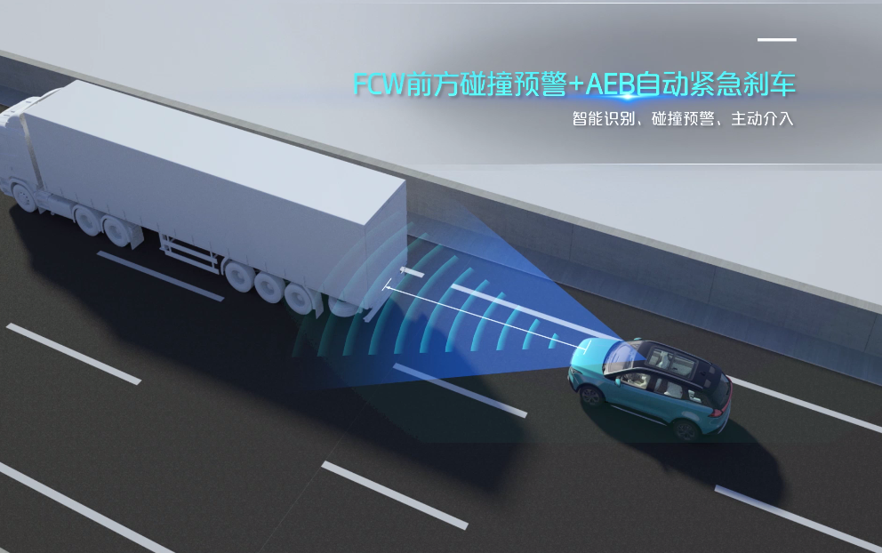
在爱驰AI-Pilot智能驾驶的辅助下，驾驶者可以一定程度上放松身体，但是驾驶者的注意力依然要保持集中，时刻观察道路情况，现实道路中存在诸多意外情景，道路中出现散落物、路面出现较大坑洞等罕见意外情景对于行车安全存在巨大威胁，驾驶者需要做好随时接管车辆的准备。值得一提的是，爱驰U5配备有驾驶员状态监测系统，在驾驶者注意力不集中或疲惫时，车辆会自动发出语音提醒，时刻关注用户行车安全。
确保视线清晰 恶劣天气需谨慎
“感知-决策-执行”是智能驾驶系统工作的标准流程，通俗来讲就是“观察-思考判断-动作执行”，这一套流程所模拟的正是我们日常开车的行为。无论是人工驾驶还是辅助驾驶，驾驶水平的高低正是由这一套流程来决定的。更好地观察路况，准确地做出思考判断，然后精准地执行驾驶动作，“老司机”总是能把每一步都做到完美。
“感知”作为驾驶流程的第一步，其对于整个驾驶表现有着巨大影响，无法感知环境就无从谈起后面的驾驶过程。面对浓雾、暴雨、暴雪等恶劣天气，“老司机”也常常心惊胆战，模糊的视线、复杂的路况对安全驾驶构成了极大挑战。爱驰U5全车搭载了22个传感器，摄像头、毫米波雷达、超声波雷达等不同类型传感器共同构成了车辆的“眼睛”，视觉摄像头+雷达相融合的方式也是目前较为先进的解决方案，可以有效应对多种驾驶环境，但是在面对能见度较低的极端恶劣天气时，车辆的感知系统难免会受到干扰，驾驶员需要保持专注，时刻关注车辆状态。
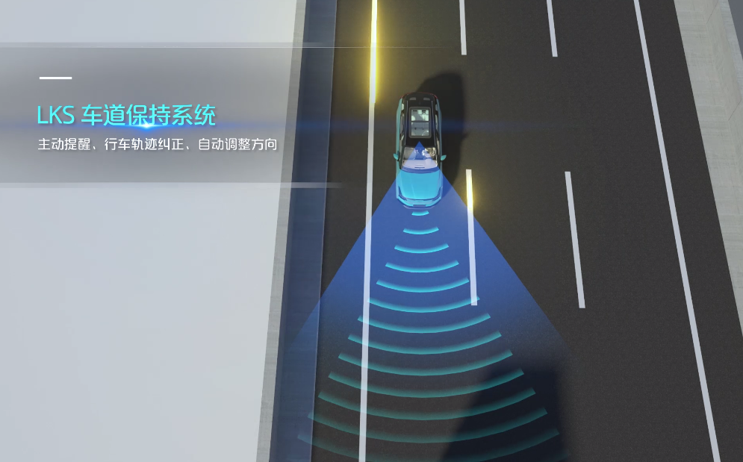
合理选择道路 谨防“马路杀手”
爱驰U5所搭载的SCC超级巡航可根据不同车速及应用场景细分为交通拥堵辅助（TJA）和高速公路辅助（HWA）两种功能。交通拥堵辅助功能建议在车速为 0-60km/h 范围内的市内路况使用，高速公路辅助功能建议在车速为 60-130km/h 范围内的高架、高速路况使用，简单一句话就是——无论城区道路还是高速环路，无论是拥堵繁忙的早晚高峰还是畅行无阻的长途旅行，爱驰SCC超级巡航都会为你带来最贴心的出行体验。
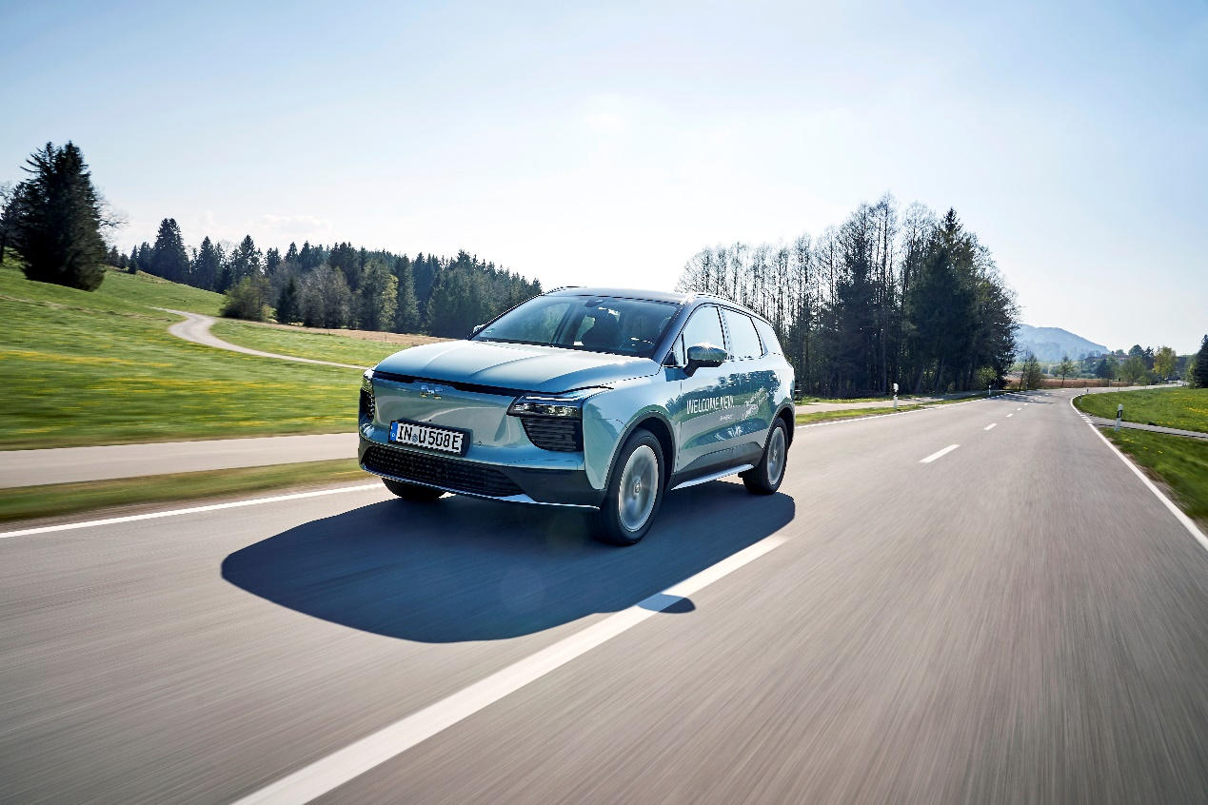
爱驰SCC超级巡航虽功能强大，但是在实际交通环境中，不遵守交通规则的“马路杀手”时常出现。城区拥堵，大多数人都在有序排队，但偏偏有人强行加塞，高速畅行，大多数人都在车道线内，但偏偏有人压线行驶，这些不良驾驶行为对自驾和自动辅助驾驶都造成了极大不便和安全威胁，我们需要合理判断路况，谨防“马路杀手”。
自动驾驶技术的进步为用户出行带来极大便利，合理判断路况、恰当选择使用场景无疑让出行体验更佳。

